**Коваль Зося Сильвестрова (Kowalowna Zosia)**

30 марта 1791 г – крещение дочери Зои (НИАБ 136-13-894, лист 12об, №14/1791-р (ориг)).

**НИАБ 136-13-894:** Лист 12об. **Метрическая запись №14/1791-р (ориг).**

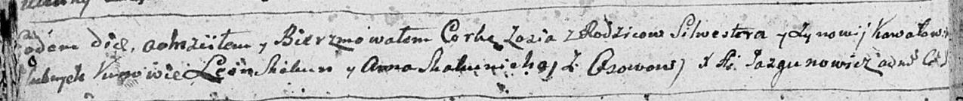

Дедиловичская Покровская церковь. 30 марта 1791 года. Метрическая запись о крещении.

Kowalowna Zosia – дочь родителей с деревни Осово.

Kowal Silwester – отец.

Kowalowa Zynowia – мать.

Skakun Leon - кум.

Skakunicha Anna - кума.

Jazgunowicz Antoni – ксёндз.